需求说明

1．引言

1.1编写目的

1.2项目背景

1.3定义

1.4参考资料

2．任务概述

2.1目标

2.2运行环境

2.3条件与限制

2.4目标

2.5现有系统的分析

3．需求描述

3.1需求系列说明

3.2客户提供的参考资料

3.3性能需求

3.3.1并发性

3.3.2时间特性

3.3.3适应性

3.4 运行需求

3.4.1用户界面要求

3.4.2硬件接口

3.4.3软件接口

3.4.4故障处理

3.4.5其它需求

4．功能分析

4.1业务流程

4.2 系统包图和用例图

4.3 系统用例详细说明

# 1．引言

## 1.1编写目的

【阐明编写需求说明书的目的，指明读者对象。】

为明确软件需求、安排项目规划与进度、组织软件开发与测试，撰写本文档。

本文档供项目经理、设计人员、开发人员参考。

## 1.2项目背景

1. 项目的委托单位、开发单位和主管部门
2. 该软件系统与其他

## 1.3定义

【列出文当中所用到的专门术语的定义和缩写词的原文。】

## 1.4参考资料

1. 项目经核准的计划任务书、合同或上级机关的批文
2. 项目开发计划
3. 文档所引用的资料、标准和规范。列出这些资料的作者、标题、编号、发表日期、出版单位或资料来源

# 2．任务概述

## 2.1目标

## 2.2运行环境

操作系统：Microsoft Windows 2000 Advanced Server

支持环境：IIS 5.0

数 据 库：Microsoft SQL Server 2000

# 3．功能分析

## 3.1

## 3.2 系统包图和用例图

1. 包图

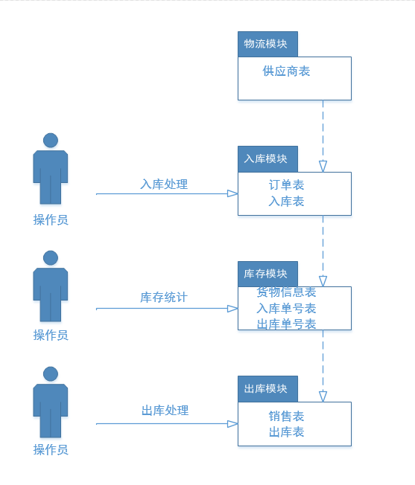

1. 用例图

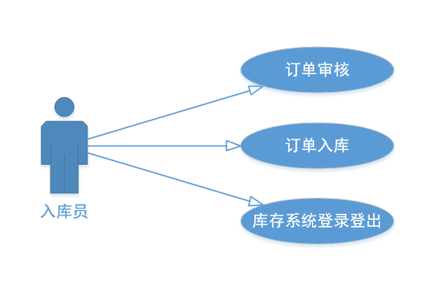

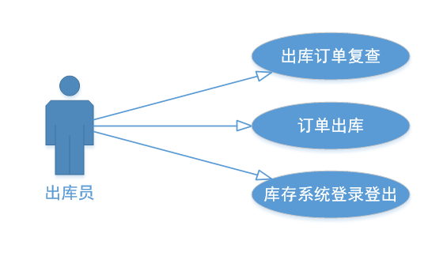

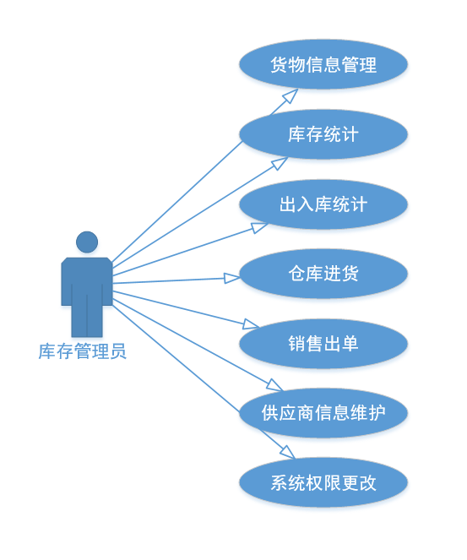

# 4．总体设计

## 4.1系统布置图

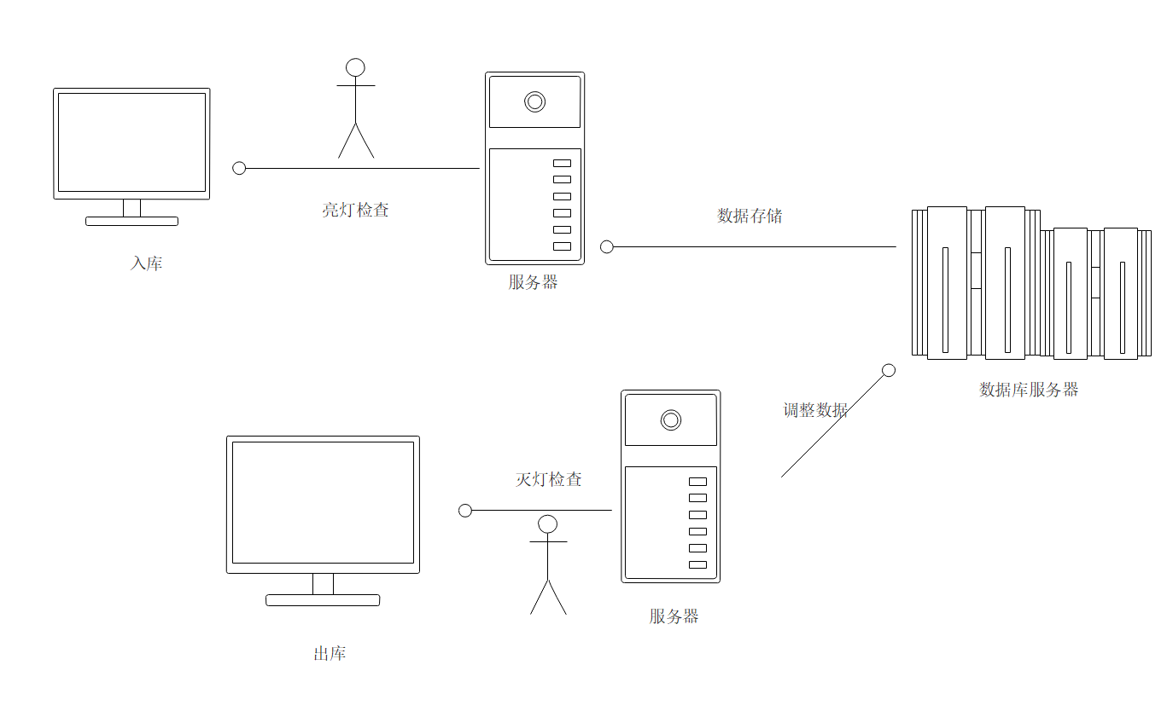

## 4.2总体流程

【可以用跨职能流程图也可以用基本流程图】

流程图

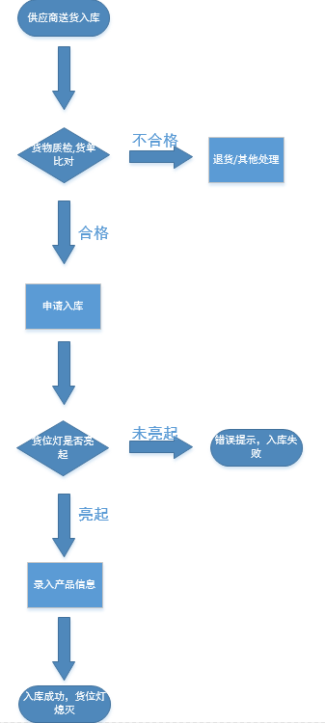\\

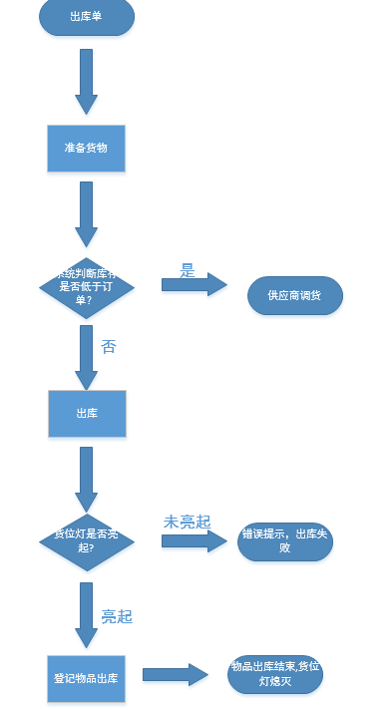

跨职能流程图

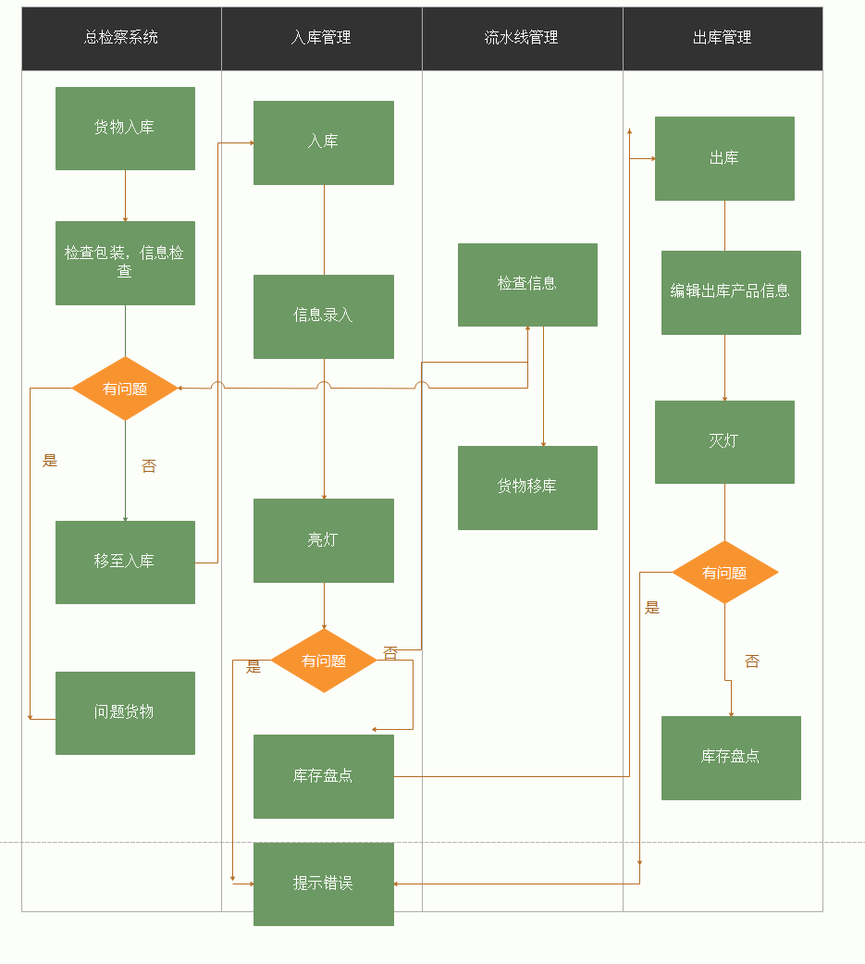

## 4.6序列图

【表明模块功能内部的逻辑关系】

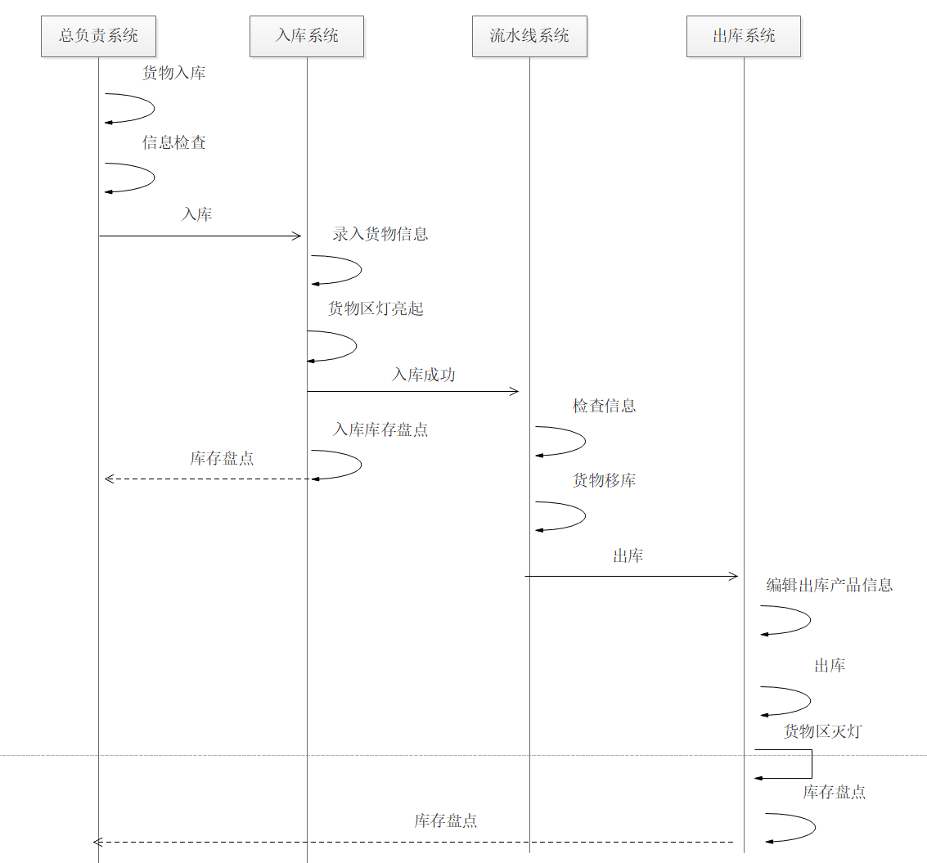

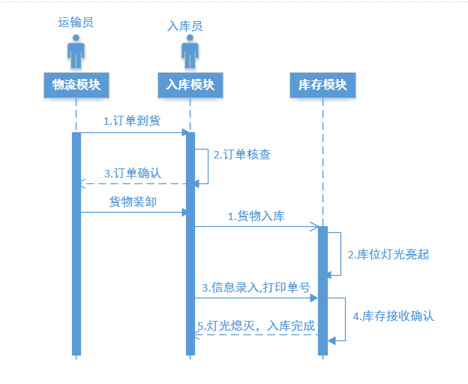

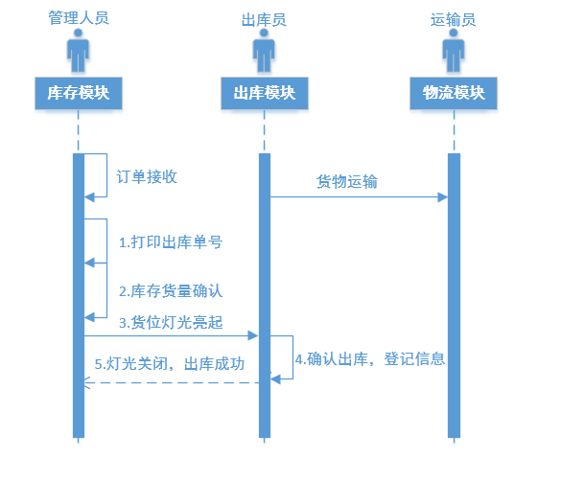

## 数据库

E-R图：

